如 何 高 质 量

教 学

畅销

修订版

How to teach better?

高质量工作室/著

数学

胎教-入土

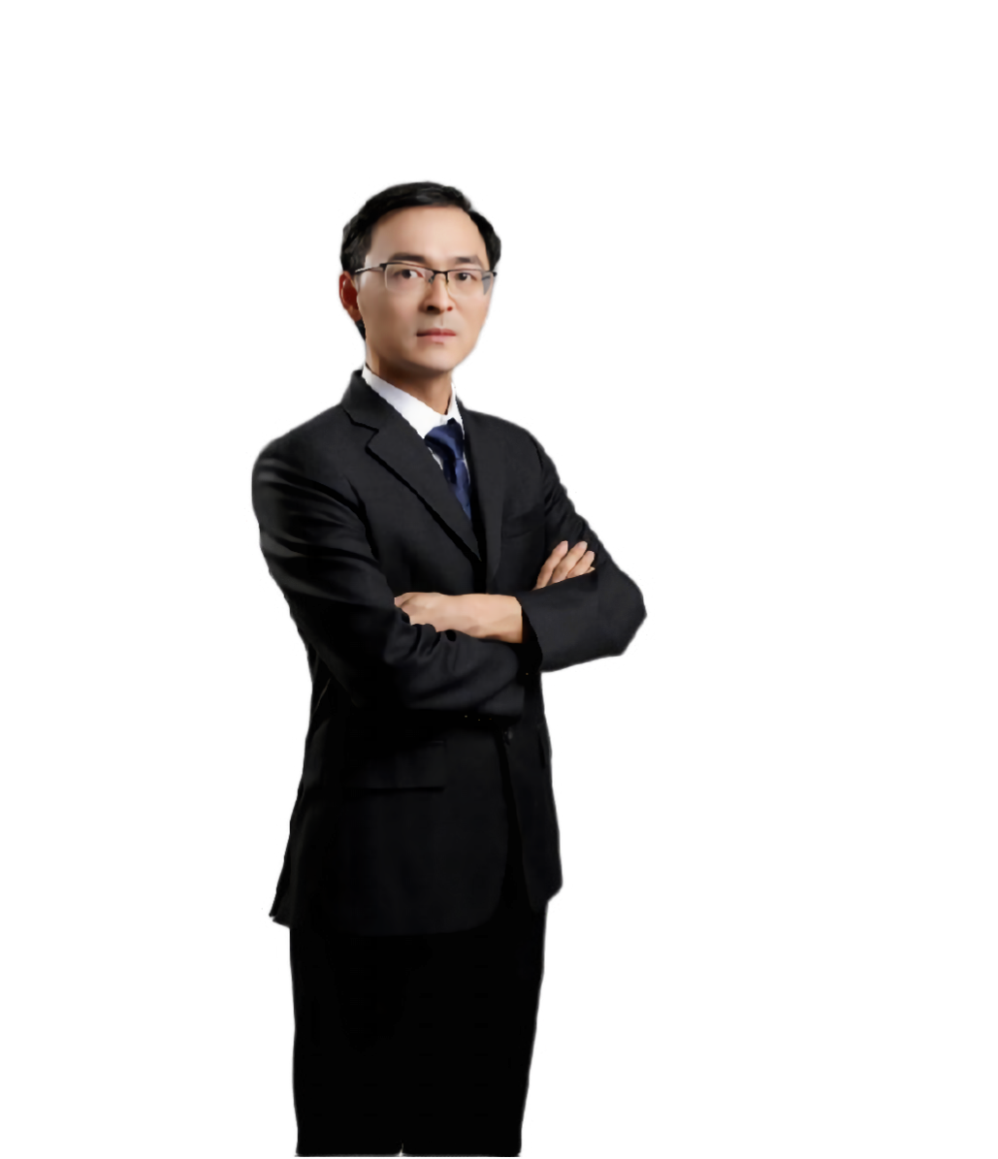

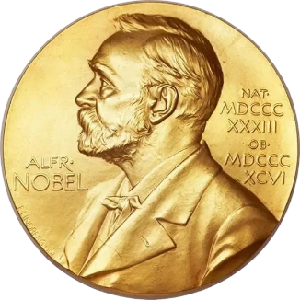

诺贝尔教育奖

全国特级教师

邹益群

鼎力推荐



全国优秀教材特等奖

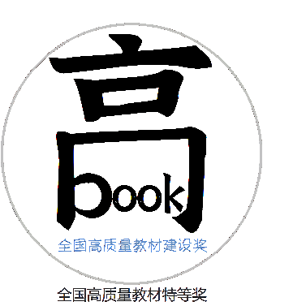

全国高质量教材特等奖

目录

Part 1. 如何高质量讲题 1

Part 2. 如何高质量批评 8

Part 3. 如何高质量口误 13

**Part 1.**

**如何**

**高质量**

# 讲题

1. 《讲烂了》：一道题都讲烂掉了。

指一道题讲了很多遍，已经非常熟悉了。

1. 《讲了101，102…… $∞$ 遍了》：一道题讲了100多遍。

指一道题讲了很多遍。

1. 《这题非常重要》

指这题很重要。(其实一点儿也不重要)

1. 《这题打上重点记号》：☆，x，√

指这题很重要，打上记号。

1. 《这题我在别的班都不用讲》

指别的班比本班好，激发同学上进心。

1. 《这个题在我们班经常讲，竟然还有人错》：指一种提醒的题目在本班常讲，却还有人错。

没有点名批评，维护同学自尊，激发同学斗志。

1. 《听懂的举手》：让同学听明白了就举手。

为了了解听课情况，及时回答疑问(其实没谁不举手，尽管没懂)。

1. 《说白了》：为上文解释

指为了让同学更明白，承上启下，为刚刚的知识点解释。

1. 《这题在别的班好多人举手》

指别的班比本班好，激发同字上进心。

1. 《一直在重复×2》：（重音在“一”上）一道题或一个知识点讲很多遍。

指一题极重要，让学生记住。

1. 《请看大屏幕》：提醒同学看屏幕/白板。常配合用指关节用力用力敲击白班的动作。

吸引同学注意力，提醒同学不要开小差，然后开始讲题。

1. 《这么简单都不用算》:指这道算式不用算，很简单（其实很复杂）

委婉地告诉同学们算数很重要，要多练。

1. 《嘘——》

生动有趣地让学生们安静下来。

1. 《OK》：好的。

把英文带入课堂，活跃课堂气氛，数学英语同时学，加快进度。

1. 《sit down please》：（译:请坐下）让同学坐下

把英文带入课堂，活跃课堂气氛，数学英语同时学，两全其美。

1. 《放》：让同学举手的放下，常用于不想回答学生时。

为了让老师专心讲课，免得被同学打断思路，就要让学生放下手。

1. 《一节课讲了两节课》：一节课的内容讲了两节课（虽有点儿语病，但无伤大雅）

委婉地表达上课进度慢，希望同学认真听讲。

1. 《啊，啊，啊？！》[1]：常用于学生答错时，常伴随将手放下的动作。

用语气词代替批评，实乃妙也!

1. 《这题不讲》：指讲到一些简单的题时不讲。

虽不讲，但大概率会又讲一下，引起同学公愤，活跃课堂气氛。

1. 《的啦》：句末语气助词。

引起同学哄堂大笑，让枯燥无味的课堂焕发生机。

1. 《唱歌》：用歌、口诀一类传授知识。

使知识简化，让学生更容易记住，学得更有趣。

1. 《用分数不香吗？》：用于使用分数就可以使计算简便的题。

把香气带入课堂，既能告诉同学们分数的好处，也能活跃课堂气氛。

1. 《全班读一遍》：让全班把一个知识点或题目读一遍

让同学加深记忆，从而做题能做对。

1. 《继续》：让回答问题的同学继续讲，多用于答案错误时，常伴随将写过程的手放下的动作。

运用欲擒故纵的兵法，既教兵法又教数学，两全其美，让学生扩展视野。

1. 《调整坐姿》：让同学坐好点，通常用于一节课的开始。

巧妙地提醒同学们上课了，让同学们进入上课状态。

1. 《完了》：句末语气助词，常用于讲完简单的题目后。

提醒同学本题已讲完了，突出题目的简单。

1. 《Sb》：指圆柱的底面积为S，高为b，则体积为Sb

~~不太文明。~~

1. 《点同学报一下》：指点同学报一道题的答案

大多时候自又会自己讲，引起公愤。

1. 《高度集中》：指听课精神集中在老师身上。

让我们认真听讲，看他操作。

1. 《哦》：表示了解了。

装可爱，生动有趣，让同学大小。

1. 《我点到名字的啊》：常用于同学吵闹时，常常后面不加惩罚。

故意降低老师的威严，与同学们亲和。

1. 《3~1》：用于倒数时，本来是“3~2~1”，因为学生喊了“2”，所以直接喊“1”。

养精蓄锐，用更多的精力讲题。

1. 《绝——对不是》：重音在“绝”，用于同学答案错得很彻底时。

强调学生答案错误，希望下次能回答正确。

1. 《老老实实的啊》：常用于老师要离开教室时，让同学不要吵闹。

让同学们认真学习，既教成语又让同学们安静下来，一举两得。而且运用叠词，恶心心！

1. 《画图简单一百倍》：指运用画图解题就可以时题目变简单。

运用夸张的修辞手法，强调画图的重要性。

1. 《它不说我也知道》：用于题目没有给出一个条件，但是可以通过推理得出的题目。

体现出老师的知识渊博，让学生起敬畏之心。

1. 《最简单的方法的方法》：指老师讲的方法十分简便。

凸显了方法的简单，让同学们重视，从而使记忆更深刻。

**Part 2.**

**如何**

**高质量**

# 批评

1. 《第一列，第二列，xxx[2]在动……》：一列一列地看同学有没有搞小动作、坐姿不端正，常用于第①条后。

委婉地让被点到名字的同学坐端正。

1. 《我看得都头晕》：常用于上课了，同学却翘着椅子，摇来摇去。

激发同学们对老师的同情心，好好回到位置上上课。

1. 《再给5秒钟时间》：用于上课时同学们吵闹，给同学们5秒钟时间安静。

让同学们知道时间紧迫，珍惜学习时间。

1. 《我看我不说话，你们能不能安静下来》：提醒同学们安静。（虽然已经说话了，有点儿语病，但无伤大雅）

制造病句，引起同学公愤，活跃课堂气氛。

1. 《请——坐》：（重音再“请”）多用于罚站后，让学生坐下。

表现老师的生气，希望同学以后不再被罚站。

1. 《有没有发烧》：询问同学身体情况，用于答案很离谱时。

关心同学，希望同学以后能回答正确。

1. 《站好》：用于同学回答错误时，让同学站着。

通过罚站鞭策同学，希望以后同学能回答正确。

1. 《傻傻的》[3]：批评同学笨。

生动地批评同学，常引发哄堂大笑。

*若同学在适当的时候说出，将触发老师点赞技能。

1. 《xxx你给我听好》：让xxx认真听讲。

点名批评，具有威慑力。

1. 《扣100分[4]》

用大量分数震慑同学，但大多数时候不会扣。（@zjh @zzs）

1. 《靠墙，扣十分》：靠墙，指站到课室后墙壁处。

让同学打起精神，认真听讲。

1. 《课代表记好》：用于扣/加分后，让课代表记录。

突显扣分的威力，提醒课代表记录无误。

1. 《屁》：表示否定~~，略微文明~~。

~~做反面教材，让同学文明用语。~~

1. 《棍子呢》：指要找棍子，常伴随环顾四周的动作。常用于回答问题错误时。

恐吓同学，让学生认真上课。

1. 《拿棍子来，打骨折！》：指用棍子打到骨折，常用于一些简单问题回答错误时。

震慑同学，使他们认真听讲，以后回答正确。

1. 《一巴掌扇过去》：指扇学生的脸~~，略有暴力倾向~~。

恐吓学生，迫使其认真听课。

1. 《别摇[5]了》：让学生不扇风。

让学生认真听课，提升听课效率。

1. 《我看谁在笑》：让学生停止嬉笑。

让学生认真听课，提升听课效率。

1. 《我看你要飞天》：常用于学生十分放肆时。

既管理学生，又讲神话故事，给予同学很大期望。

1. 《这题报错了，站一节课》：用于老师让同学报十分简单的题的答案时。

恐吓同学以认真思考题目，不开小差，起到警醒的作用。

1. 《这么简单！》：指讲到的题目十分简单。

激起同学上进心。

1. 《有人没听讲》：让所有同学听讲。

没有点名，维护同学自尊，从而激发上进心。

1. 《真的是》：语气助词。

突出老师的生气~~，撒娇子气~~。

1. 《错远去了[6]》：指一道判断题的错误很明显。

运用夸张的修辞手法，突出题目的简单。

1. 《你犯了一个致命的错误》：常用于同学答案十分离谱时。

用尖锐的语言批评同学，突显出错误的点十分重要。

1. 《多此一举》：指学生的步骤很繁琐，可以更简便。

既教成语，又教数学，一举两得。

1. 《不正常》：老师在煲鸡汤[7]时常用，指出学生态度问题。

关心学生学习状态，让学生懂得老师的爱，更好好听课。

1. 《懂不懂规矩啊》：用于同学们上课不遵守规矩。

警告同学出来混要懂规矩，提醒了以后踏入社会要懂规矩。

1. 《怪事》：同学们作业质量差或成绩差时感到奇怪。

表现出很奇怪，认为同学们可以做得好，给同学们鼓励。

1. 《啥也不是》：用于同学们因为考得好飘飘然了。

警告同学们踏入社会不能骄傲。

1. 《癌症》：指一个知识点错得十分严重，就好比身体里的癌症。

运用比喻的修辞手法，生动形象地写出了错得严重。

1. 《混过来》：指之前的知识点没有掌握好，之前的时间都是混过来的。

让同学好好复习之前的知识，鞭策同学上进。

**Part 3.**

**如何**

**高质量**

# 口误

编者注：经历了前面这么紧张的学习，也该放松一下了。本章将会为您列出可以让您捧腹大笑的东西，所以，开始欣赏吧！

1. 《2÷1=1》：2÷1=2。
2. 《数码战机》：数码相机。
3. 《启示发》：本来想读启发，却读成启示，后面加个发。
4. 《飘柔》：跳楼。
5. 《鼻孔》：笔筒。
6. 《两个绿的》：PPT上是两个蓝的。
7. 《会不会有两个一样的袜子》：会不会有两个一样的球。
8. 《我国人均鸡得配》：我国人均GDP
9. 《我不喜欢举手回答》：我喜欢举手回答。
10. 《东机》：东西
11. 《第一波》：第一步

1. 常连读，读作“啊——”，发三次“啊”音，语调依次升高。
2. 指同学人名。
3. 常读作“sǎ sǎ de”。
4. 指在班级优化大师上的分数。
5. 指用扇子、本子一类的东西扇风。
6. 常读作“lei”。
7. 指心灵鸡汤